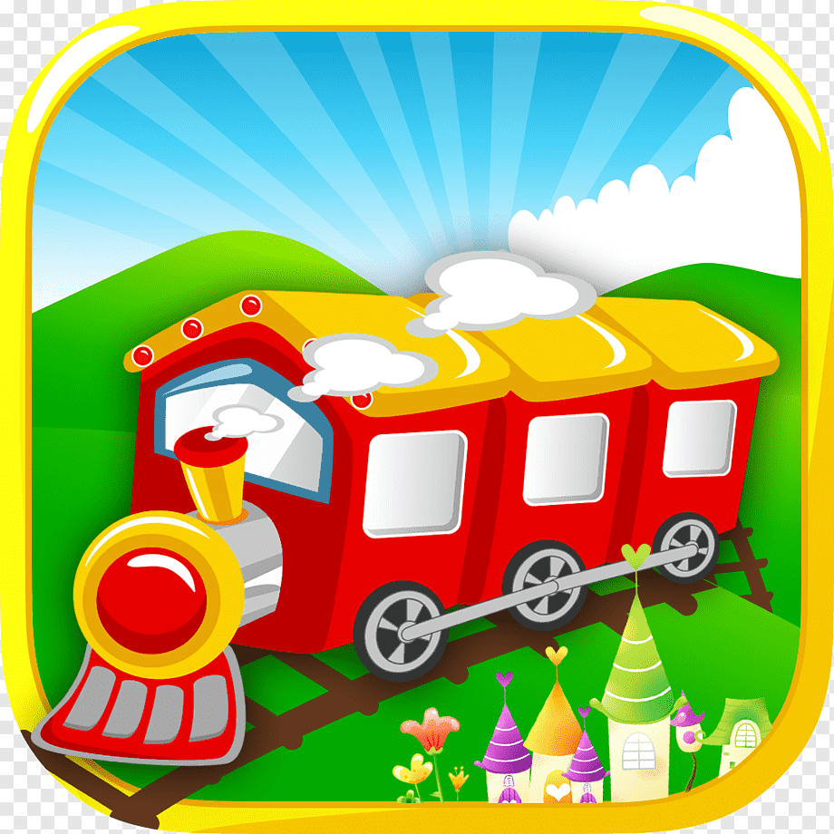
MENU 1 AÑO ESCOLAPIAS GANDIA
CURSO 2025-26
FECHA | MENU
12/01/26 | Fideos con caldo de pescado  Huevos revueltos  Pan  Fruta variada triturada y/o entera
13/01/26 | Estrellitas con caldo de pollo  Lomo adobado  Pan  Fruta variada triturada y/o entera
14/01/26 | Arroz caldoso  Pescado al horno  Pan  Fruta variada triturada y/o entera
15/01/26 | Potaje de garbanzos  Hamburguesa de pollo  Pan  Fruta variada triturada y/o entera
16/01/26 | Macarrones con tomate  Albóndigas de carne  Pan  Fruta variada triturada y/o entera










La alimentación de los/as niños pequeños es una prioridad para Escolapias Gandía.
Comen menú sólido adaptado a su edad. Disponemos siempre de un puré del día con verduras y carne o pescado, por si lo necesitan.
El preparado de fruta nos da unos excelentes resultados. Fruta fresca triturada diariamente. También tienen a su disposición fruta troceada sin piel.
Recuerden que pueden solicitar dieta blanda siempre que lo consideren oportuno, o cualquier modificación que necesiten.
Quedamos a su disposición para cualquier consulta que deseen realizar.
ATTE:
Escolapias Gandía



